Дистанционное обучение по дополнительной общеобразовательной программе «Граффити»
Группа (возраст 10-14 лет)
При рисовании граффити нет строгой последовательности и правил. Каждая работа – это индивидуальность. У каждого свой собственный стиль и у вас он тоже будет со временем. Для начала нужно научиться базовым навыкам, а уже после этого все придет само собой.
Не стоит тратить время, экспериментируя самостоятельно. Сразу стоит посмотреть на профессионалов, так как они быстро научат тому, чему можно было бы учиться достаточно долго. Вот несколько общих рекомендаций:
- Поищите в интернете, на форумах и других ресурсах работы других граффистов. Они помогут вам быстро сориентироваться в этой среде. Научитесь сначала перерисовывать чужие работы на бумаге. Это хорошо натренирует руку и поможет в дальнейшем. Советуем брать простую работу, без всяких "фишек" и сложных деталей;
- Обязательно посмотрите видео уроки от мастеров своего дела. Это львиная доля бесценного опыта!

5 инструментов, без которых не обойтись любому начинающему граффисту
Чтобы начать учиться граффити нет необходимости сразу бежать в магазин за баллоном краски. Наверняка все необходимое у вас уже есть:
- Альбом для рисования или плотные листы А4 по-отдельности;
- Простые и цветные карандаши;
- Цветные гелиевые ручки, фломастеры;
- Ластик;
- Маркеры.
Конечно, инструментов можно взять гораздо больше. Для граффити подойдет даже пастель и краски. У каждого свой вкус.
Хоть граффити больше уличный вид искусства, но для начинающего граффиста лучший холст – это бумага. Высший пилотаж - стены, и уже настоящему граффисту (райтеру) понадобятся для работы совершенно другие инструменты:
- Качественная краска (желательно от отечественного производителя – “Мотип” или зарубежного – “Лада”);
- Насадку на баллончик;
- Аэрограф для распыления краски;
- Вандалайзеры для изображения тега*;
- Респиратор;
- Фонарь и лестница для ночных рисований.
* Тег – это уникальная подпись автора граффити. Он есть у каждого райтера и обычно изображается внизу.

Начните тренироваться с основ
Для освоения азов граффити стоит начать с рисования художественного письма. Все опытные мастера начинали именно с этого и советуют всем новичкам
научиться рисовать текстовое граффити на бумаге. Текст можно выбрать любой, но всегда забавно поиздеваться над своим именем. Кстати, можно сразу
придумать свой тег и изображать его. Не спешите сразу рисовать в объеме, всему свое время.
Итак, первые шаги, с которых можно начать обучение прямо сейчас:
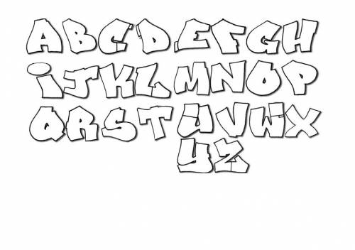Научитесь писать буквы одинаково
Шаг 1. На листке бумаги просто напишите текст карандашом. Пусть это будет простой текст с обыкновенным шрифтом, не нужно сразу закручивать буквы и рисовать загадочные стрелки. Ваша цель - научиться писать ровно, соблюдая кернинг, высоту и размеры всех букв. Попробуйте рисовать штрихами, чтобы было легче исправить дефекты в случае ошибки. После того, как буквы начнут получаться ровные, начните оставлять между буквами небольшие пробелы, чтобы потом увеличивать их в объёме.

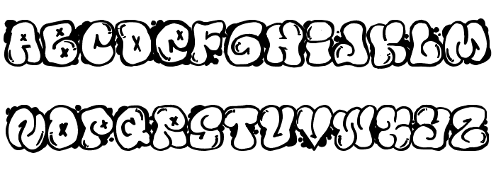
Шаг 2. Обведите схематически ваши буквы. Для этого нужно выбрать стиль, который вам будет изображать проще всего. “Старожилы” советуют всем новеньким, учиться рисовать граффити на бумаге со стиля bubble (пузыри). Буквы, выполненные в таком стиле, действительно напоминают надутые пузыри, и их изображать легче всего. Хотя стилей существует гораздо больше:
- Дикий (вайлд) – буквы переплетены и спутаны между собой. Много детализаций и дополнительных элементов;
- Блокбастерс – громадные и широкие буквы на фоне;
- Характер – годится для опытных или талантливых граффистов. Рисуют этим стилем комиксы и “мультяшных” героев;
- Мессия – многослойный текст с наложением одного на другого. Тоже для продвинутых райтеров.
Пока вам хватит одного стиля. Изменяйте буквы до неузнаваемости, ведь это свободная тренировка!

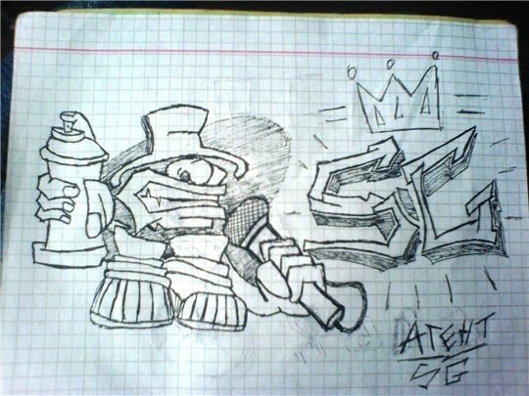
Шаг 3. Как только эскиз будет вас полностью устраивать, можно сделать несколько копий. При раскраске можно не бояться испортить скетч, так как у вас всегда будут еще в запасе. Cкетч - эскиз, зарисовка, набросок.

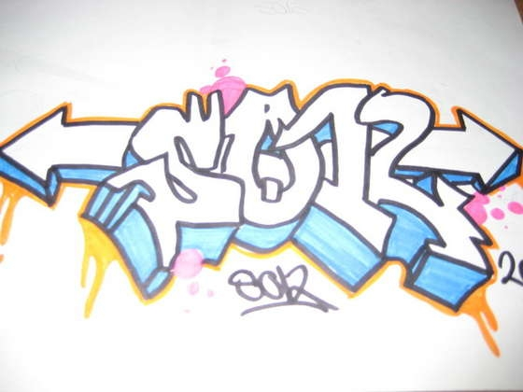
Шаг 4. Перед раскраской линии, нарисованные карандашом, можно затемнить ручкой или маркером. Есть очень много способов раскрасить буквы. Почерпните новые идеи в интернете, посмотрите на другие работы. Самый простой вариант – зарисовать буквы одним цветом. Но хорошее граффити должно быть броским и ярким, но в меру! Поэтому цвета можно чередовать либо сделать каждую букву разными цветами.
Совет: Соблюдайте умеренность в красках и дополнительных элементах, чтобы ваше граффити не превращалось в хаос.

